报告日期 | 2019-9-25 | 报告人 | 廖伟俊
工作内容
本 日  工 作  内 容 | 参与项目需求分析和系统功能讨论

- 工作完成情况
  - 布置任务的完成 【按计划进行】
- 工作中遇到的问题，解决方案或需要的支持
无
部分截图:
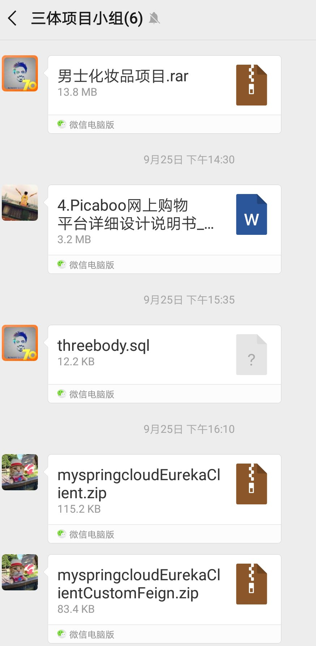

报告日期 | 2019-9-26 | 报告人 | 廖伟俊
工作内容
本 日  工 作  内 容 | 根据功能需求，搭建项目框架

- 工作完成情况
  - 布置任务的完成 【按计划进行】
- 工作中遇到的问题，解决方案或需要的支持
无
部分截图:
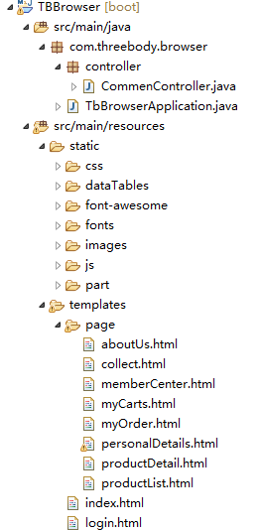

报告日期 | 2019-9-27 | 报告人 | 廖伟俊
工作内容
本 日  工 作  内 容 | 根据数据库表空间，逆向工程确定项目类

- 工作完成情况
  - 布置任务的完成 【按计划进行】
- 工作中遇到的问题，解决方案或需要的支持
无
部分截图:

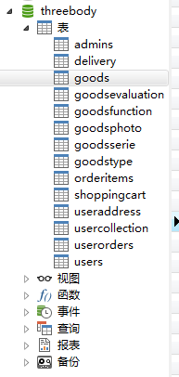

报告日期 | 2019-9-30 | 报告人 | 廖伟俊
工作内容
本 日  工 作  内 容 | 启动服务，设置调用者和管理员

- 工作完成情况
  - 布置任务的完成 【按计划进行】
- 工作中遇到的问题，解决方案或需要的支持
无
部分截图:
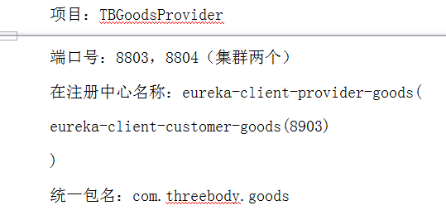
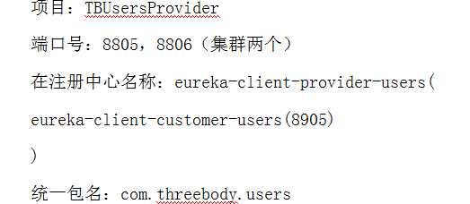

报告日期 | 2019-10-3 | 报告人 | 廖伟俊
工作内容
本 日  工 作  内 容 | 完成商家注册功能

- 工作完成情况
  - 布置任务的完成 【按计划进行】

- 工作中遇到的问题，解决方案或需要的支持
无

部分截图:
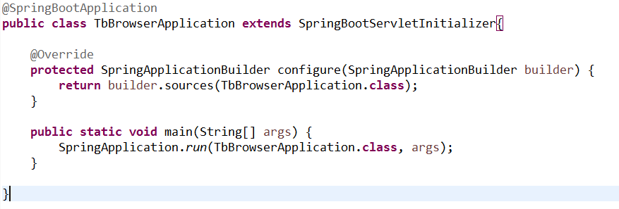

报告日期 | 2019-10-6 | 报告人 | 廖伟俊
工作内容
本 日  工 作  内 容 | 完成商家后台管理相关功能

- 工作完成情况
  - 布置任务的完成 【按计划进行】
- 工作中遇到的问题，解决方案或需要的支持
无
部分截图:
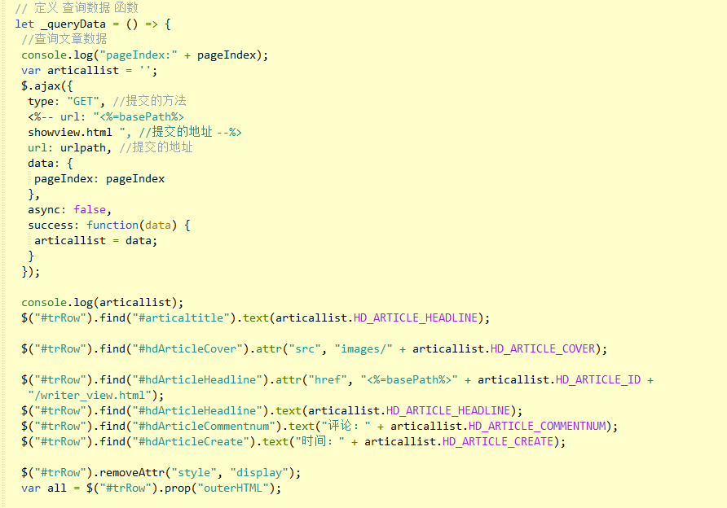

报告日期 | 2019-10-8 | 报告人 | 廖伟俊
工作内容
本 日  工 作  内 容 | 前后端整合

- 工作完成情况
  - 布置任务的完成 【按计划进行】
- 工作中遇到的问题，解决方案或需要的支持
无
部分截图:
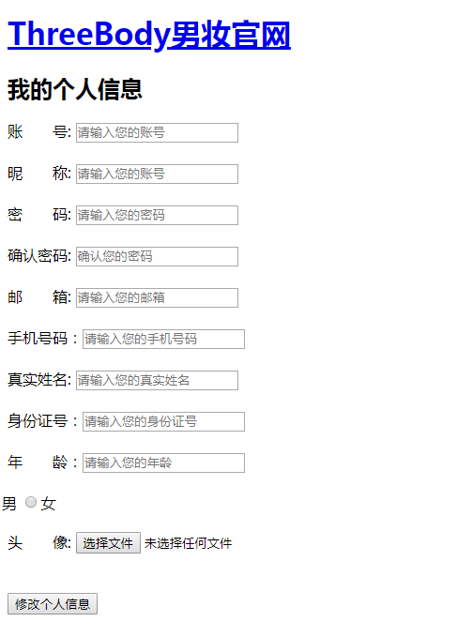
报告日期 | 2019-10-9 | 报告人 | 廖伟俊
工作内容
本 日  工 作  内 容 | 项目调试，测试传数据

- 工作完成情况
  - 布置任务的完成 【按计划进行】
- 工作中遇到的问题，解决方案或需要的支持
无
部分截图:
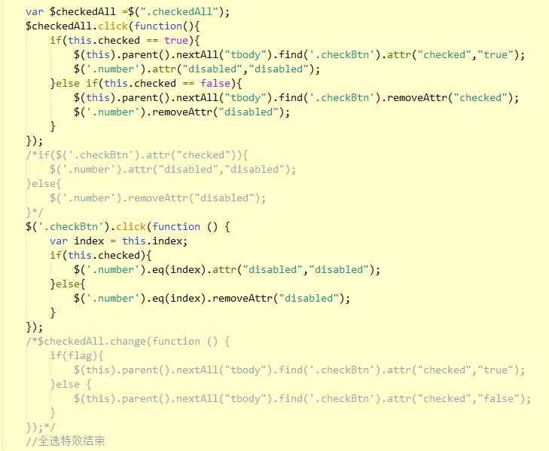

报告日期 | 2019-10-10 | 报告人 | 廖伟俊
工作内容
本 日  工 作  内 容 | 启动服务调试项目

- 工作完成情况
  - 布置任务的完成 【按计划进行】

- 工作中遇到的问题，解决方案或需要的支持
无

部分截图:
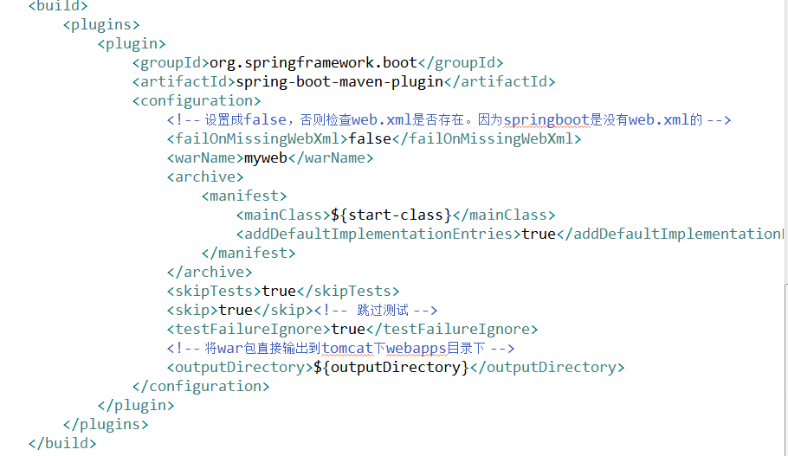

报告日期 | 2019-10-11 | 报告人 | 廖伟俊
工作内容
本 日  工 作  内 容 | 发布测试

- 工作完成情况
  - 布置任务的完成 【按计划进行】

- 工作中遇到的问题，解决方案或需要的支持
无

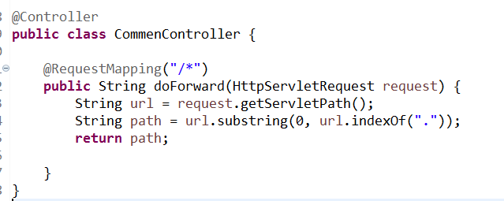

报告日期 | 2019-10-12 | 报告人 | 廖伟俊
工作内容
本 日  工 作  内 容 | 项目报告、审核

- 工作完成情况
  - 布置任务的完成 【按计划进行】

- 工作中遇到的问题，解决方案或需要的支持
无

